
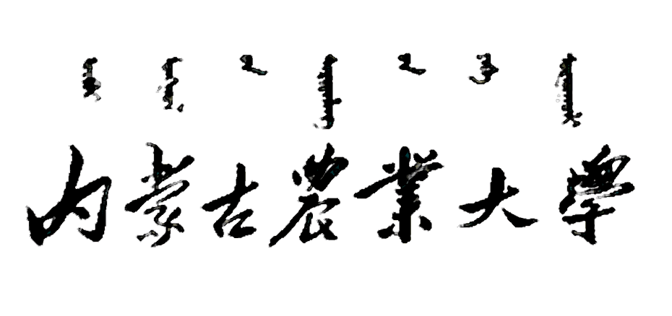

《企业战略管理》

课程论文

百事可乐市场营销策略研究

学 院：经济管理学院
专 业：会计专硕
姓 名：宋艺
学 号：2020212080074
指导教师：赵丽霞

论文提交日期：二〇二一年五月
摘 要

随着社会经济的发展，中国饮料市场,尤其是软饮料市场规模不断扩大。传统的碳酸饮料因其独特口感和强烈的味觉冲击力占据消费者心中饮料第一位，作为世界软饮料业中的巨头,百事可乐凭借其强大的品牌、雄厚的资金、先进的管理、卓越的营销,努力抢占市场份额。在市场竞争环境激烈程度日益提升下，百事可乐要想继续保持优势地位，实现良性可持续发展，产品多元化及精准定位的营销策略是促进其向前发展的重要助力。
本文首先对市场营销的相关理论进行了一定的阐述，利用4P营销理论从产品、价格、渠道、促销对百事可乐进行详细分析，其次运用PEST模型和波特五力模型对百事可乐的外部环境和内部环境做简单分析，并运用SWOT分析法对百事可乐公司内部的优势及劣势，外部的机会及威胁进行简单的阐述。最后针对百事可乐营销策略，提炼出值得软饮料行业整体借鉴的营销战略。

关键词：软饮料市场；4P营销理论；营销策略。

Abstract
With the development of social economy, China's beverage market, especially the soft drink market, has been expanding. Traditional carbonated drinks occupy the first place in consumers' hearts because of their unique taste and strong taste impact. As a giant in the world soft drink industry, PepsiCo is trying to seize market share with its strong brand, abundant funds, advanced management and excellent marketing. Under the increasingly fierce market competition environment, the marketing strategy of product diversification and precise positioning is an important help to promote the development of Pepsi Cola if it wants to continue to maintain its dominant position and achieve healthy and sustainable development.
This article first to market marketing related theory was expounded, use 4 p marketing theory from product, price, channel, promotion, detailed analysis was carried out on the Pepsi, followed by using PEST model and porter five models of Pepsi do simple analysis of the external environment and internal environment, and using the method of SWOT to PepsiCo internal advantage and disadvantage, External opportunities and threats are briefly described. Finally, based on the marketing strategy of Pepsi Cola, we extract the marketing strategy which is worth referring to the whole soft drink industry.

Key words：Soft drinks market; 4P marketing theory; The marketing strategy.
目 录

1 引言 1
1.1 研究背景 1
1.2 研究意义 1
1.3 我国软饮料产业发展现状 1
1.3.1 产品种类多元化 2
1.3.2 市场发展潜力巨大，竞争日趋激烈 2
2 相关理论阐述 3
2.1 4P营销理论 3
2.2 PEST模型 3
2.3 波特五力模型 5
2.4 SWOT分析法 6
3 百事可乐营销战略分析 7
3.1 百事可乐公司简介 7
3.2 百事可乐企业环境分析 7
3.2.1 百事可乐企业外部环境分析 7
3.2.2 百事可乐行业竞争环境分析 8
3.2.3 百事可乐SWOT分析 9
3.3 百事可乐4P营销策略分析 10
1． 产品策略 10
2． 价格策略 10
3． 渠道策略 10
4． 促销策略 10
4 案例总结 10
5 案例启示 11
6 案例思考问题 11
（1）百事可乐的竞争优势有哪些？ 11
（2）百事可乐品牌理念？ 11
（3）百事可乐在发展中存在哪些劣势？ 11
（4）百事可乐的替代品威胁程度？ 11
（5）百事可乐的价格策略是怎样的？ 11
参 考 文 献 12

1 引言

1.1 研究背景
随着社会经济的发展以及消费者购买力水平的提升，大家对品牌及其服务也有越来越高的要求。所以，企业要通过更有效的营销策略来赢得更多的忠实消费者。饮料是快速消费品的重要组成部分，其中碳酸饮料市场作为饮料行业中的主力军成为饮料企业争夺市场中必不可少的主战场。国内碳酸饮料市场以可口可乐公司和百事可乐为主的“两乐”之争。早前，可口可乐采用红色包装掀起一场“红色旋风”，百事可乐也不甘示弱，在包装上使用受青少年青睐的蓝色系，随之刮起一场了＂蓝色风暴＂；百事可乐作为软饮料行业市场占有率较高的品牌，它的营销策略值得我们研究和讨论。
随着中国经济的繁荣发展，快速消费品行业市场容量的扩充，碳酸饮料产品也逐渐细化，而且市场需求也逐渐增长，在全球市场上除了百事可乐和可口可乐等国际知名品牌之外，还有其他一些饮料品牌，比如＂康师傅＂、＂王老吉＂等品牌凭借茶饮料的优势迅速崛起，＂农夫果园＂、＂汇源＂、＂娃哈哈＂等果汁饮料品牌也继续运作着。在如此激烈的市场竞争环境下，如何使中国饮料市场保持健康有序的发展，企业如何运用精准营销策略实施有针对性的、符合市场要求的营销活动就显得尤为重要了，只有这样才能继续扩大市场占有率，在市场中站稳脚跟。基于这样的背景下，本文运用市场营销理论研究百事可乐营销策略，分析企业营销现状，运用PEST模型、波特五力模型分析百事可乐的营销环境并以SWOT分析法找出百事可乐存在的优势和劣势，面对的机会和威胁，基于此提出优化升级百事可乐的营销对策。

1.2 研究意义
世界上第 1 瓶百事可乐1898年诞生于美国，这种神奇的饮料以它不可抗拒的魅力征服了全世界数以亿计的消费者，成为“世界饮料之王”，甚至享有“饮料日不落帝国”的赞誉。百事可乐公司作为全球软饮料的领军企业，在激烈市场竞争中占据优势地位，它运用互联网营销的力量，完美塑造品牌理念，取得巨大的成功。本论文通过对百事可乐运用的营销手段、营销策略进行分析，在一定程度上能够为我国快消食品行业开展营销活动提供可行性建议，有利于提高我国快速消费品行业的营销水平，从而扩大其市场影响力、实现快速发展。

1.3 我国软饮料产业发展现状
变化波动较大

1.3.1 产品种类多元化
早前，从老百姓口中所说的汽水到被誉为“东方魔水”的健力宝到九十年代娃哈哈推出的瓶装饮用水在中国饮料市场掀起了依次风暴，瓶装饮用水迅速成了主流饮料，并且诞生了乐百氏、农夫山泉等一大批瓶装饮用水品牌。在此后的十几年，可口可乐、百事可乐、统一、王老吉等企业相继火力全开，全力跟进。2001 年，统一“鲜橙多”开始引领果汁饮料的消费升级，果汁饮料另辟蹊径，寻求即开即饮的果汁销售道路，并获得巨大的成功，带动了果汁饮料的迅速发展，也使众多的饮料企业迅速涌入，使中国国内的饮料市场五彩缤纷。2003年，受非典病毒的影响，人们开始注重保健意识和健康意识，这时功能性饮料受到人们的青睐。尤其是乐百氏推出以“补充人体水分和身体必需的维生素，令身体保持活力”为销售点的“脉动”的成功带领了功能饮料新一轮的饮料潮流。2005年，以王老吉为代表的凉茶企业开始引领了新一轮的饮料浪潮，以“怕上火喝王老吉”的广告标语深入人心，让凉茶这种加入药膳功能的植物成分的茶饮料，成为了饮料功能发展的新趋势。
截至到 2017 年，在经历了碳酸饮料、瓶装水、茶饮料、果汁饮料、保健饮料、凉茶等多次产业浪潮后，我国饮料行业发展步入了稳中求进的多元化发展新阶段。可口可乐、百事可乐，以及雀巢、红牛等国际品牌，台资代表的统一和康师傅，以及民族品牌的娃哈哈，成为中国饮料市场的主要品牌。近年来，随着健康、天然等理念的传播，以及消费者对生活水平要求的提高，传统的碳酸饮料销售趋于下滑的状态，而保健饮料、凉茶等饮料成为消费者对饮料需求的新宠儿。

1.3.2 市场发展潜力巨大，竞争日趋激烈
我国的饮料市场经过三十多年的持续、快速发展，出现了一大批具有较高知名度甚至是世界名牌的民族品牌，如早期的健力宝、椰树、露露等,近几年比较活跃的娃哈哈、康师傅、乐百氏、汇源、统一、伊利、蒙牛、王老吉等。其中娃哈哈、椰树、银鹭、汇源四家饮料企业光荣上榜,成为本土的世界知名饮料品牌。中国饮料市场的巨大发展潜力，也吸引着世界其他饮料巨头来开拓和占领市场，中国饮料行业的竞争已经不再仅仅局限于国产品牌，更多的是要和国际饮料公司相互竞争，中国饮料市场的竞争也逐渐演变为国际化、多方位、多层次的竞争。从最基本的价格竞争而逐步上升到资本、人才、管理以及服务、品牌、文化的全面竞争，这些知名度较高的饮料企业的发展也进一步促使我国软饮料企业逐步走向集约化、规模化的发展道路。

2 相关理论阐述

2.1 4P营销理论
4P营销理论产生于20世纪60年代的美国，是随1953年美国尼尔。博登首次提出的“市场营销组合”概念的提出而出现的。他认为市场需求在某种程度上会受到“营销变量”和“营销要素”的影响，为满足市场需求，获得最大的利润，企业要将这些要素进行有效的组合。杰罗姆·麦卡锡在《基础营销》一书中将营销组合的要素概括为4类：产品（Product）、价格（Price）、渠道（Place）、促销（Promotion），称之为4P理论，是用来分析企业市场营销的重要理论。
产品：产品是营销组合中第一个和最重要的要素。产品是品牌的载体，是满足消费者需求与欲望的东西，离开了产品，任何策略、品牌都是空谈。
价格：产品定价决策是重要的营销决策之一。价格调整、产品定价、销售条件与折扣等也需要制定相关的策略。如何决定新产品的价格是企业需要应付的挑战之一。
渠道：分销是将产品所有权从制造商移转到客户的渠道选择策略。此外，企业还需要制定中间商策略。
促销：企业需要制定整合广告、人员推销与销售推广等策略。此外，当产品从产品生命周期的初期步入后期，其促销策略也需随之而调整。
综上所述，4P营销理论的组合有3个特点（1）具有一定的可控性，是企业可以调节、控制和运用的因素，如企业根据目标市场情况能够自主决定生产什么样的产品、制定多高的价格、选择怎样的销售渠道以及采用何种促销方式。（2）具有动态性，当企业受到内部条件和外部环境变化的影响时能动的做出相应的反应。（3）具有整体性，组合的各种手段和组成要素不是简单的拼凑，而应成为一个统一的有机整体，在统一目标指导下能够彼此配合，相互补充，求得整体大于局部的效应。

2.2 PEST模型
PEST分析是指宏观环境的分析，宏观环境又称一般环境，是指一切影响行业和企业的宏观因素。它包含政治（Political）、经济（Economic）、社会（Social）和技术（Technological）这四大类影响企业的主要外部环境因素分析。是分析企业战略外部环境上常用的一个模型，但外部的因素有着不能展望的动态性，故 PEST 理论模型分析也要不定期的进行更新，以适应变化。
政治环境：是指对产品销售企业具有政治影响力的因素，它包括一个国家的社会制度，当地的政策、法律、经营规则、体制等一些明确或者是潜在的因素。企业必须要关注政策和立法，例如消费者权益保护法、反垄断法等一些条文，并进行积极地应对和调整。此外，企业还要在税收等方面制定相应的措施，避免因为某项政策不了解而造成了逃税的不良社会影响。因此企业在制定战略时，要充分了解既有的法律规定、掌握地方法律法规、实现整体把握宏观环境；促进企业的持续发展。
经济环境：经济环境包括宏观和微观两个方面的内容，宏观经济环境主要有国家人口数量及增长趋势，国民收入等指标，微观经济环境主要有消费者收入水平、消费偏好、储蓄情况等指标。企业盈利能力的高低在很大程度上受到所在地经济实力的影响，在饮料业市场，经济环境的影响是决定性的。经济水平高，该地区的饮料销售量就可观；经济水平低，饮料销售量就不理想。因此经济要素会对企业的销售产生直接的作用。
社会环境：社会文化环境包括一个国家或地区的居民教育程度和文化水平、宗教信仰、风俗习惯、审美观点、价值观念等。企业在制定营销策略时，要充分考虑社会环境这一要素，针对不同地区文化习惯、消费者偏好及价值观念做出有针对性的营销策略。
技术环境：技术因素包括了与生产行业和产品革新所应用到的新的技术、新的应用场景、新的材质等等。饮料业已发展得非常成熟，但也能感受到技术对其产生的影响，由于工艺技术的提升使得饮料的品种增加，目前软饮料己经包括碳酸饮料、矿物水、果汁饮料等；易拉罐装饮料拉环的设计技术，以往是能拉下来的，但是由于最新的环保理念改为了拉环与易拉罐一体的技术。由此可见，技术环境对企业的发展有很大的影响。

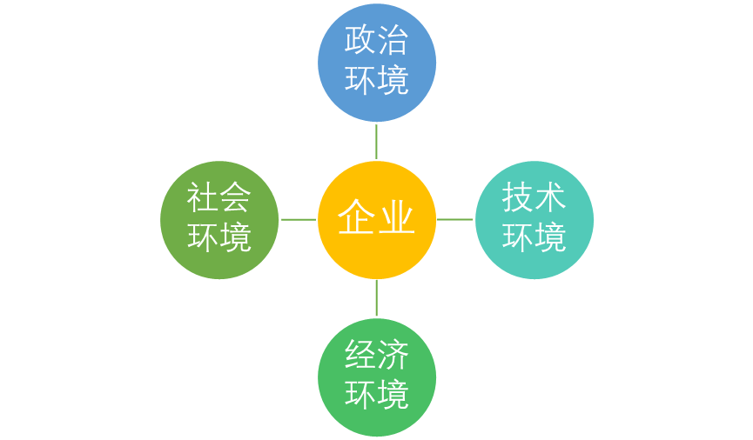

图1 PEST分析模型

2.3 波特五力模型
波特五力模型用于企业竞争战略的分析，是企业制定竞争战略时经常利用的战略分析工具。可以有效地分析客户的竞争环境。它包括供应商的议价能力、购买者的议价能力、新进入者的威胁、替代品的威胁、同业竞争者的威胁五个部分。
1、供应商的议价能力：供方主要通过其提高投入要素价格与降低单位价值质量的能力，来影响行业中现有企业的盈利能力与产品竞争力。当供方所提供的投入要素其价值占买主产品总成本比例高、是买主产品生产过程不可或缺的环节、或者严重影响买主产品的质量时，这时供方对于买主的潜在讨价还价力量就大。一般来说，满足如下条件的供方集团会具有比较强大的讨价还价力量：
（1）供方行业为一些具有比较稳固市场地位而不受市场剧烈竞争困扰的企业所控制，有行业垄断的趋势，以致于每一单个买主都不可能成为供方的重要客户，这时供方的讨教还价能力强。
（2）供方企业的产品各具有一定特色，具有核心竞争力，不容易被同行业竞争者所替代，这时买主难以转换或转换成本太高，供应商讨价还价能力强
（3）供方能够方便地实行前向联合或一体化，而买主难以进行后向联合或一体化。
2、购买者议价能力：购买者一般会用要求卖方降价或者要求卖方供给更高产品附加值的方式来获得更大的优势地位，影响因素主要有如下几方面:
（1）购买者的数量要明显低于卖方的数量，但是每个购买者的购买量非常大，占买房销售量比列较高。例如项目建材等行业，购买者的优势要明显大于卖方。
（2）卖方的产业规模相对较小，而且数量众多。
（3）购买者能够方便的实行后向一体化，而且卖方难以实现后向一体化
（4）卖方产品存在同质性，买方可同时向多个卖主购买产品，这时购买者的议价能力提升
3、新进入者的威胁：新进入者会对整个行业造成冲击，与现有企业发生原材料及市场份额的竞争，导致现有企业盈利水平降低。但新进入者进入行业的壁垒也存在着多方面因素，如产品差异、资本需要、转换成本、销售渠道开拓、政府行为与政策等。
4、替代品的威胁：替代品可以是同行业的也可以是不同行业的，主要的形式表现为：
（1）现有产品售价及企业利润的提高会受到替代品的制约。
（2）由于替代品的进入，企业需通过降低成本、提高产品质量、生产具有特色的产品，才能在市场中站稳脚跟，不易被替代。
（3）源自替代品生产者的竞争强度，受产品买主转换成本高低的影响。
总之，替代品价格越低、质量越好、用户转换成本越低，其所能产生的竞争压力就强。
5、同行业竞争者的威胁：行业中相互的利益关系都是紧密联系起来的，其目标都是获得利润，因此在经营时难免会发生冲突，这些冲突与对抗就形成了现有企业之间的竞争。一般来说，进入壁垒较低的行业，竞争对手相对较多，产品更新换代缓慢，市场趋于稳定饱和，竞争相对激烈。
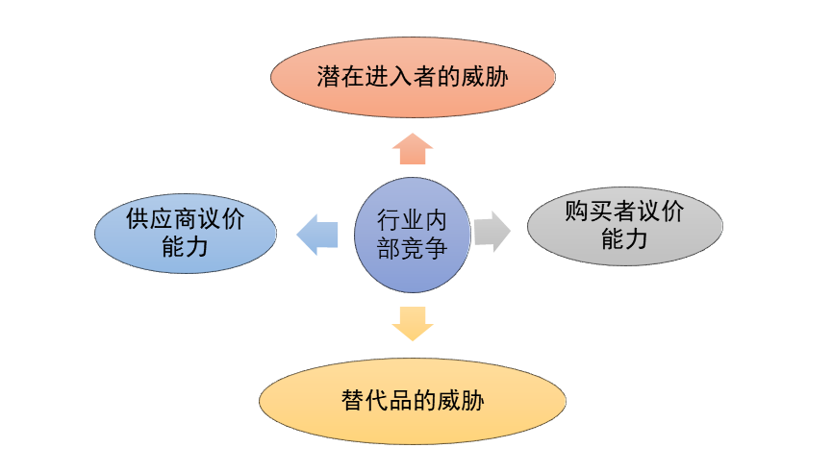
图2 波特五力模型

2.4 SWOT分析法
SWOT分析，即基于内外部竞争环境和竞争条件下的态势分析，就是将与研究对象密切相关的各种主要内部优势、劣势和外部的机会和威胁等，通过调查列举出来，并依照矩阵形式排列，然后用系统分析的思想，把各种因素相互匹配起来加以分析，从中得出一系列相应的结论，而结论通常带有一定的决策性。运用这种方法，可以对研究对象所处的情景进行全面、系统、准确的研究，从而根据研究结果制定相应的发展战略、计划以及对策等。
1、优势，是组织机构的内部因素，具体包括：有利的竞争态势；充足的财政来源；良好的企业形象；技术力量；规模经济；产品质量；市场份额；成本优势；广告攻势等。
2、劣势，也是组织机构的内部因素，具体包括：设备老化；管理混乱；缺少关键技术；研究开发落后；资金短缺；经营不善；产品积压；竞争力差等。
3、机会，是组织机构的外部因素，具体包括：新产品；新市场；新需求；外国市场壁垒解除；竞争对手失误等。
4、威胁，也是组织机构的外部因素，具体包括：新的竞争对手；替代产品增多；市场紧缩；行业政策变化；经济衰退；客户偏好改变；突发事件等。

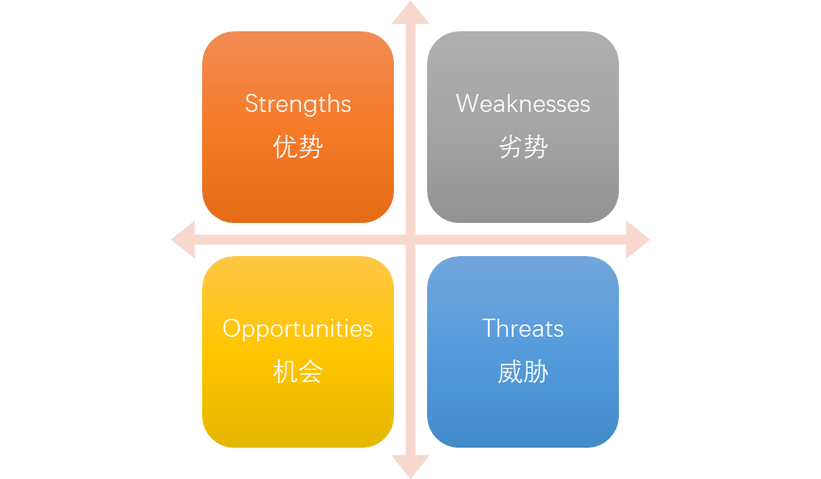
图3 SWOT分析法

3 百事可乐营销战略分析

3.1 百事可乐公司简介
世界上第 1 瓶可乐于 1886 年诞生于美国，距今已有 124 年的历史。这种神奇的饮料以它不可抗拒的魅力征服了全世界数以亿计的消费者，成为“世界饮料之王”，甚至享有“饮料日不落帝国”的赞誉。在19世纪90年代，有一家宣称要成为“全世界顾客最喜欢的公司”，这就是百事可乐公司。百事可乐是美国百事公司，在可口可乐公司取得成功之后，紧接着推出的一种碳酸饮料，以碳酸水、糖、香草、生油、胃蛋白酶及可乐果制成，是目前可口可乐公司的主要对手之一，百事品牌的理念是“渴望无限”，倡导年轻人积极进取的生活态度，寓意是对年轻人来说，机会和理想是无限的。百事可乐始终保持着年轻、潮流的姿态，在2019年,百事可乐在全球范围推出全新品牌宣言——“FOR THE LOVE OF IT”,中文译为“热爱全开”，成为每代年轻人的选择。

3.2 百事可乐企业环境分析

3.2.1 百事可乐企业外部环境分析
1． 政治环境
市场经济是法治经济，依法治国是我国的基本国策。百事可乐是一家饮料和零食食品公司，属于世界第四大食品和饮料公司，在世界上享有盛誉。迄今为止，我国不断加强经济立法工作，相继颁布了《消费者权益保护法》、《广告法》、《反垄断法》、《产品质量法》、《食品安全法》等一系列法律法规。这些法律可能会给公司的发展带来机遇或威胁。百事可乐是跨国公司，要想获得真正的发展，必须考虑所在国的法律法规。
2． 经济环境
经济环境是影响公司盈利能力水平高低的一个重要因素，经济条件优越，则会促进公司的进一步发展；反之，则会限制公司的发展。随着我国经济的高速增长，我国居民消费水平的提升，加之饮料市场竞争激烈；据调查显示，我国是软饮料消费水平最低的市场之一，农民人均消费的可乐只有3瓶，而北京和上海等一线城市人均消费达到60瓶，可见我国的饮料市场还有很大的发挥潜力。
3． 社会环境
社会文化环境包括一个国家或地区的居民教育程度和文化水平、宗教信仰、风俗习惯、审美观点、价值观念等。随着我国人口数量增加,80年代后出生的这一代大多是独身子女,他们消费欲望强,且生活方式和价值观念也有了较大的改变,更多地是追求个性、自由和时尚,追求享受的生活。因此,年轻群体是百事可乐力争追求的对象。百事可乐抓住了年轻人的心理,并大范围的做一些活动,使得品牌形象渗透到目标消费者,受到年轻消费群的青睐。
4． 技术环境
技术是决定人类社会持续发展的关键因素。我国的工艺技术日趋成熟，不断推出新品种的饮料，且饮料包装也呈现多样化,有玻璃瓶、铝制二片罐、马口铁三片罐、等。2018年百事可乐瓶身上的表情包设计深受年轻人的宠爱，这一点体现了技术的应用促使百事可乐在饮料市场中的发展锦上添花。

3.2.2 百事可乐行业竞争环境分析
1.供应商议价能力
在饮料行业,价值链由浓缩液制造、原材料采购、装瓶、库存、分销、市场零售等环节组成。百事可乐企业规模大，需要的原料供应多；历经几十多年的发展，百事可乐拥有了相对完善的产业链。使用的生产设备、原料、包装材料、运输设备等由多家供应商提供，各设备、材料之间具有一定的替代性，不存在一家供应商垄断控制，因此供应商对于百事的议价能力相对较弱。
2.购买者议价能力
随着消费者收入水平的提高，消费者的购买行为也趋向理性化，对产品的要求也越来越高。顾客对饮料的需求不仅是能解渴，更要健康，如今饮料市场上推出的饮料琳琅满目，消费者购买的选择增多，这时购买者的议价能力也增强。百事可乐意识到这一需求走向，及时了解年轻消费者的偏好，从外包装到新口味的推出都满足了消费者的需求，使其在市场中抢占更多的市场份额。
3.新进入者威胁
饮料行业对于资本投入要求较低，转换成本少，进入壁垒也很低。随着人们健康意识的提升，对碳酸饮料的购买呈下降趋势，而更热衷于果茶及具有功能性的一些饮料，特别是鲜榨的饮料，含有很多营养元素；吸引了众多的消费者，对百事可乐的发展形成一定的威胁。
4.替代品威胁
人们越来越重视食品营养与自身健康，在瓶装水、茶饮料、果蔬饮料、功能饮料等推出市场就获得大多数消费者的青睐，例如红罐装凉茶“王老吉”以独特的口号“怕上火，喝王老吉”在消费者的耳边时刻萦绕，深入人心，这些都对百事可乐产生了替代作用，百事公司的发展受到了严重的威胁。
5.同行业竞争威胁
百事可乐最大的竞争对手就是可口可乐，可口可乐是最早进入中国的美国企业，具有百事可乐不可比拟的先入优势。可口可乐在市场中拥有忠实的顾客群体，且在中国拥有强大的营销网络和分销系统，此外市场上的瓶装水如娃哈哈，农夫山泉等对百事品牌的“冰纯水”也造成很大的威胁。

3.2.3 百事可乐SWOT分析
1.优势( strengths)
（1）百事公司进入多元化经营道路，发展体育用品销售。
（2）具有极强的创新能力及专业的科研团队。
（3）拥有固定的消费群体，主要是青年人消费市场。
（4）形成品牌效应，具有品牌优势。
2.劣势( weakness)
（1）产品中含有导致肥胖症的咖啡因。
（2）企业规模大，产生的管理成本较高。
（3）与同行业的可口可乐有着十分激烈的竞争关系。
（4）百事可乐的占有率相比可口可乐较低。
3.机会( opportunity)
（1）市场潜力巨大，有待开发。
（2）持续开发新品。
4.威胁( threat)
（1）居民收入水平提高，更加追求健康的饮食以及生活方式。
（2）在市场占有率低于可口可乐，存在较大的竞争压力。
（3）原物料价格不断上升，增加企业采购成本。

3.3 百事可乐4P营销策略分析

1． 产品策略
近年来，百事可乐在产品口味、产品外观等方面实施的差异化营销策略取得了显著的成功。在 2018 年，百事通过独特的表情包装设计，将原有的单罐饮料延伸为一个系列等策略赢得了消费者的喜爱。百事可乐包装呈活跃、进取之态，蓝色是创新和年轻的标志，百事可乐的颜色与它的公司形象和定位达到完美的统一；从而使百事可乐的品牌影响力、市场份额取得了极大的扩展。

2． 价格策略
产品定价有成本定价、市场定价和心理定价三种方法，百事可乐一直采用以竞争对手为参照的市场定价策略。当经济处于不紧气时，百事可乐的策略是永远比可口可乐在容量上多一些，永远比可口可乐价格低5美分，这一低价与优惠策略，为百事可乐争取到了更大的市场份额。随着经济的蓬勃发展，人们的收入水平以及消费水平的提高，百事可乐采取竞争导向的价格策略。

3． 渠道策略
百事可乐求深，采取集中优势实施中心突破。对于主力尚存在于一、二线城市的网络游戏消费者，百事可乐尽力用自己独有的优势守住这部分消费群体。在渠道人员安排上，百事提出了“通路精耕”的概念，百事将除大卖场以外的渠道细分为小店、批发、小超市、餐饮、网吧、工厂、学校等进行直接访问和配送，不同的渠道由不同的业务员专门负责，一个业务员只负责一到两种渠道。此外，伴随着数字媒体技术的快速发展、互联网的普及，百事可乐的销售模式也在不断变化。通过新媒体的营销策略，百事可乐塑造了完美品牌理念；建立了品牌知名度、提升了品牌资产、提高了消费者的忠诚度。

4． 促销策略
百事可乐的销售灵活多变，早期百事可乐推出在世界杯足球赛的拉环、瓶盖换领与换购足球明星奖品活动，七喜浪漫小存折换领奖品和澳门旅游活动。近几年来，微博、微信等社交软件的出现为新媒体网络营销打下了基础，一些商业推广比如软文广告、网络宣传片、企业主题曲、等形式也扑面而来，企业的经营者可通过这些形式与网友展开互动，增强企业的经营和宣传效果，为企业建立良好的口碑。

4 案例总结
百事可乐作为全球著名品牌的“蓝巨人”倍受其他饮料企业的关注，百事可乐是一个注重公司文化、员工关怀度高、注重环境问题、热心公益、产品多样化、业务范围多领域的一家公司。百事可乐通过创立品牌、树立行业标杆、准确的市场定位在饮料竞争市场中站稳脚跟，品牌是一个企业持续发展的利器，唯有将品牌理念带入产品中企业才能得到良好的发展。百事可乐在饮料市场中能有今天的辉煌业绩离不开其紧跟行业标杆企业，积极采取一系列策略来提升自己，缩短与标杆企业的差距，稳固在行业中的地位。百事可乐能准确定位目标客户，年轻的消费者是它必争的对象，并采取聚焦突破的策略在行业中持续发展。综上所述，百事可乐的营销策略值得我们深入学习。

5 案例启示
百事可乐是知名的快消品公司，一个成功企业的营销策略不仅在于自身目标战略的正确选择，还要与外部相关者随时沟通、保持长期且稳定的关系。在对环境分析的时候，要时刻把握市场的最新动态，分析消费者的需求变化，满足不同消费者的需求。百事可乐在发现外部环境给本企业带来的机会和威胁时，积极分析本企业优势劣势、机会威胁，了解自己的同时也分析了竞争对手内部环境，基于此制定合适的经营战略、选择目标市场、进行市场细分，在市场中站稳脚跟。

6 案例思考问题

（1）百事可乐的竞争优势有哪些？
百事可乐口感好，没有很多的二氧化碳气体，百事可乐相对于可口可乐来说品牌内涵和品牌高度强。
百事可乐国际化沉淀更新的现代营销理念，主要以年轻人和爱好体育人士为目标市场。

（2）百事可乐品牌理念？
百事品牌的理念是“渴望无限”，倡导年轻人积极进取的生活态度，寓意是对年轻人来说，机会和理想是无限的，他们可尽情的遐想和追求。

（3）百事可乐在发展中存在哪些劣势？
产品中含有导致肥胖症的咖啡因。企业规模大，产生的管理成本较高。与同行业的可口可乐有着十分激烈的竞争关系。百事可乐的占有率相比可口可乐较低。

（4）百事可乐的替代品威胁程度？
人们越来越重视食品营养与自身健康，在瓶装水、茶饮料、果蔬饮料、功能饮料等推出市场就获得大多数消费者的青睐，例如红罐装凉茶“王老吉”以独特的口号“怕上火，喝王老吉”在消费者的耳边时刻萦绕，深入人心，这些都对百事可乐产生了替代作用，百事公司的发展受到了严重的威胁。

（5）百事可乐的价格策略是怎样的？
一直采用以竞争对手为参照的市场定价策略。当经济处于不紧气时，百事可乐的策略是永远比可口可乐在容量上多一些，永远比可口可乐价格低5美分。

参 考 文 献
- 张东伟. 我国软饮料产业发展研究[D].首都经济贸易大学,2011.
- 贾宁. 可口可乐公司内蒙古地区市场营销策略研究[D].内蒙古大学,2018.
- 蔡文华. 基于新媒体背景的百事可乐在华营销策略研究[D].广东外语外贸大学,2016.
- 劳天华. 可口可乐中国营销策略研究[D].广西大学,2006.
- 徐海. 北京百事可乐营销战略研究[D].东北大学,2009.
- 闫松. 百事可乐内蒙古地区营销策略研究[D].内蒙古大学,2016.
- 由佳承. 浅析近期国内市场碳酸饮料品牌营销传播策略[D].辽宁大学,2018.
- 黄倩菲. 长春百事可乐饮料有限公司长春地区市场营销策略研究[D].吉林大学,2018.
- 曾迪来.百事可乐在中国的品牌策略分析[J].湖南医科大学学报(社会科学版),2006,8(04):103-105.
- 向阳.向强者挑战——百事可乐的市场竞争战略[J].中国高新区,2008(09):108-111.
- 纪晓祎.可口可乐VS百事可乐 价格、渠道、品牌的多边较量[J].商学院,2012(10):20-22.
- 张波.可口可乐与百事可乐的营销差异[J].学理论,2015(30):38-40.
- 宁凯.可口可乐与百事可乐营销战略对比分析[J].河北企业,2016(02):72-73.
- 刘玉华.百事可乐的网络营销策略分析[J].商讯,2020(06):129-130.

